
Руководство по эксплуатации

GT-3000 для тестирования золота

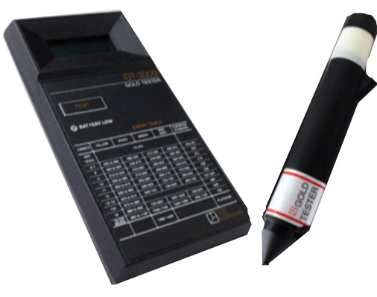
Внимание! Перед началом эксплуатации внимательно ознакомьтесь с настоящим Руководством и строго следуйте его рекомендациям.
Назначение: GT-3000 Gold Tester ™ представляет собой портативное электронное устройство, разработанное для эффективного и быстрого определения каратности золота (от 6 до 18 карат) и чистой платины. GT-3000 также отличает цельный сплав от позолоченных элементов.
НАЧАЛО РАБОТЫ
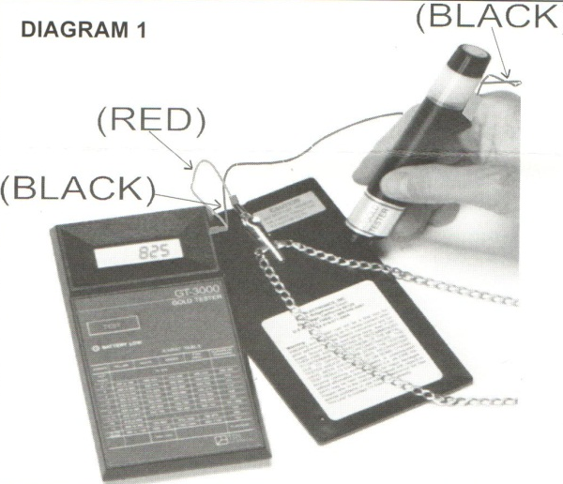
GT-3000 тестер состоит из: дисплея, который работает на двух 9-вольтовых щелочных батарейках; датчика с поворотной крышкой для получения капли проводящего геля; три кабеля для подключения устройства к датчику и пластине для тестирования (см. ниже).
1) Снимите сопло датчика и стационарные / поворотные части. Поверните нижнюю светлую часть на верхней части датчика против часовой стрелке.
2) Полностью вставьте ходовой винт в соответствующий слот крышки датчика.
3) Снимите крышку с полиэтиленовой трубки и вставьте в трубку, которая соединена со поворотной крышкой в датчике.
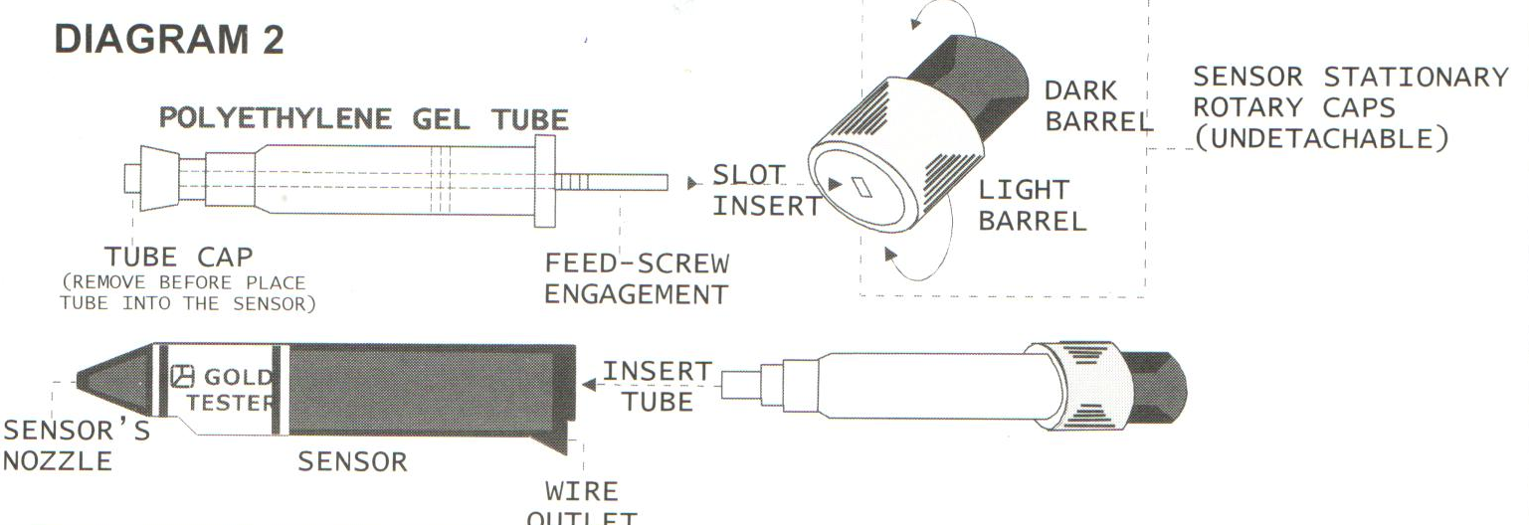
4) Поверните нижнюю светлую часть на верхней части датчика по часовой стрелке до упора.
5) Поверните темную часть на верхней части датчика против часовой стрелки до появления первой капли геля на кончике сопла датчика.
6) Подключите штекерный провод входа к устройству, черный провод в разъем датчика, а красный провод к тестируемой пластине.
7) Включите устройство "ON". Теперь прибор готов к тестированию.
8) Выберите и очистите ластиком место для тестирования на объекте; капните одну каплю геля, поворачивая темную часть на верхней части датчика против часовой стрелки до щелчка. Закрепите объект зажимом на на тестируемой панели. Коснитесь кончиком датчика на заранее выбранной точке тестирования и нажмите кнопку "Тест".
9) Держите датчик в вертикальном положении в течение примерно 4-5 секунд, пока прибор не отобразит цифры на ЖК-дисплее. Обратитесь к таблице каратности, чтобы преобразовать этот номер.
ВАЖНЫЕ ИНСТРУКЦИИ
1) Вытирайте каплю геля после каждого теста.
2) Не дотрагивайтесь до крокодила (на тестовой площадке) гелем, он может уменьшить работу устройства.
3) Держите кончик датчика чистым, в противном случае, его необходимо чистить перед каждым тестировании.
4) Плоские золотые цепочки требуют специальной очистки. Для очистки этого типа цепи для тестирования, капните небольшую каплю азотной кислоты на испытуемое место, а затем вытрите это место с бумажным полотенцем. После этого можно приступать к тестированию. Будьте уверены, что крокодил и датчик имеют хороший электрический контакт с тестируемым объектом.
5) Тестер, как правило, в состоянии различить позолоченные (слоем до 0,00004 дюйма) и золотые изделия.
В случаях, когда неизвестно, является ли объект из чистого золота или позолоченного, производитель рекомендует делать два или три испытания на одной точке объекта с тщательной очисткой ластиком перед каждым испытанием. Если этот элемент является позолоченным, то значение будет уменьшаться после каждого теста. Если слой золота толщиной более одного (1) мкм, то необходимо сделать небольшую контрольную точку на объекте или сделать небольшое отверстие с помощью иглы и повторить тестирование.
6) Не поворачивайте темную часть на верхней части датчика по часовой стрелке, чтобы избежать повреждение механизма.
7) Гель следует хранить при комнатной температуре в диапазоне от 20°C - 25°C (68°F - 77°F). При этом условии срок годности геля до одного года. Если температура в помещении превышает 32°C (90°F) производитель рекомендует хранить гель в холодильнике, но не в морозильной камере. Длительное воздействие геля до температуры ниже нуля и выше 32°C (90°F) может привести к повреждению гель.
8) Не пытайтесь открыть или разобрать устройство, потому что это может повредить электронные компоненты.
СПЕЦИАЛЬНЫЕ ИНСТРУКЦИИ ПОЛЬЗОВАТЕЛЯ
ВНИМАТЕЛЬНО ПРОЧТИТЕ ПЕРЕД ИСПОЛЬЗОВАНИЕМ
ПЕРВОЕ ЧТЕНИЕ - устройство не является непогрешимым и время от времени по разным причинам, вы можете получить высокий или низкий уровень чтения результата, что может не согласовываться с вашим ожиданием. ВСЕГДА делайте дополнительные тесты в других местах на ювелирном изделии, с особым вниманием относитесь к очистке изделия.
ВОЗДУШНЫЙ ЗАЗОР - иногда пузырьки воздуха присутствуют в геле, что может вызывает низкий результат при тестировании золота. Повторите тест, если результат является подозрительным.
ЧИСТЫЙ КОНЧИК ДАТЧИКА - если прибор не использовался в течении нескольких дней, то перед использованием необходимо чистить кончик датчика от высохшего геля. Накопленный высушенный гель будет забивать кончик датчика и вызывать затруднение прохода геля. Чтобы избежать засорения кончика, вытирайте его бумажным полотенцем после каждого использования. Если прибор не планируете использовать более чем один раз в неделю, рекомендуется удалить трубку с гелем из датчика и хранить его отдельно, чтобы предотвратить высыхание геля.
ПРИПОЙ/ ТЯЖЕЛЫЕ СПЛАВЫ - некоторые соединения или пятна при отливе изделий могут давать ошибочные показания при тестировании, в связи с составом припоя или неоднородного золота. Повторное тестирование новой области даст более точный результат.
ИТАЛЬЯНСКОЕ ЗОЛОТО - многие итальянские золотые цепочки и ожерелья покрыты воском. Если есть подозрения на счет результата, то надо хорошо очистить тестируемое место ластиком или каплей азотной кислоты. Если при тестировании каратное значение увеличивается с каждым разом, то вы можете быть уверены, что это золото.
ОЧИСТКА – в значительной степени очистки нуждаются ходовые части устройства, очистить их можно с помощью ластика или ацетона.
ПОЗОЛОТОЧЕННОЕ ИЗДЕЛИЕ - часто укола булавкой или небольшой царапины на подозрительном месте достаточно, чтобы позволить гелю проникнуть в изделие и показать более точный результат.

г. Караганда, пр. Бухар-Жыра 58, кв 4, тел.:8(7212)42-45-81, 87017958510, smaragd_kar@mail.ru, smaragd@mail.ru
г. Астана, мкр. 4, ул. Петрова 21/2, напротив ТД “ЕВРАЗИЯ” тел.:8(7172)34-07-04, 87017958502, 87016025975, smaragd_ast@mail.ru
г. Павлодар, пл. Победы 3, 2 этаж, офис 30, тел.:8(7182)32-91-94, 87017958503, 87056127375, smaragd_pav@mail.ru
г. Алматы, Ул. Макатаева 118 -51 (на пересечении с ул. Наурызбай Батыра), Тел:8(727)2960337,8(727)279-74-01, 87017958507, smaragd_almata@mail.ru

